СОБРАНИЕ ПРЕДСТАВИТЕЛЕЙ

СЕЛЬСКОГО ПОСЕЛЕНИЯ СПАССКОЕ

МУНИЦИПАЛЬНОГО РАЙОНА ПРИВОЛЖСКИЙ

САМАРСКОЙ ОБЛАСТИ

ЧЕТВЕРТОГО СОЗЫВА

РЕШЕНИЕ № 157/108

«13» марта 2024 года

«О внесении изменений в градостроительное зонирование земельного участка с
кадастровым номером 63:30:0000000:2183 с Зоны Сх1 - «Зона сельскохозяйственного использования» на зону Сх2 - «Зона объектов сельскохозяйственного назначения».

В соответствии со статьей 33 Градостроительного кодекса Российской Федерации, пунктом 20 части 1, частью 3 статьи 14 Федерального закона от 6 октября 2003 года № 131-ФЗ «Об общих принципах организации местного самоуправления в Российской Федерации», Уставом сельского поселения Спасское муниципального района Приволжский Самарской области, Порядком организации и проведения общественных обсуждений или публичных по вопросам градостроительной деятельности на территории сельского поселения Спасское муниципального района Приволжский Самарской области,
РЕШИЛО:
- Внести следующие изменения в градостроительное зонирование земельного участка с кадастровым номером кадастровым номером 63:30:0000000:2183 с Зоны Сх1 - «Зона сельскохозяйственного использования» на зону Сх2 - «Зона объектов сельскохозяйственного назначения».
2. Опубликовать настоящее решение в информационном бюллетене «Вестник сельского поселения Спасское».
3. Настоящее решение вступает в силу со дня его официального опубликования.

Глава сельского поселения Спасское

муниципального района Приволжский
Самарской области А.В. Кожин

Председатель Собрания представителей

сельского поселения Спасское

муниципального района Приволжский
Самарской области Ф.З. Закиров

Изменения
В Карту градостроительного зонирования сельского поселения Спасское
муниципального района Приволжский Самарской области (М 1:5000) и
Карту градостроительного зонирования сельского поселения Спасское
муниципального района Приволжский Самарской области (М 1:25000)
Карта градостроительного зонирования
с. Спасское (фрагмент)

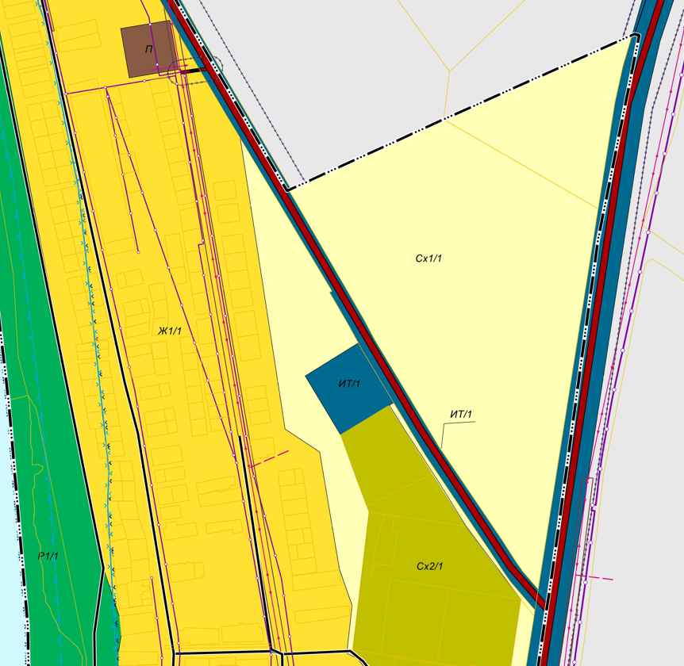

Карта градостроительного зонирования
с. Спасское (фрагмент в редакции изменений)

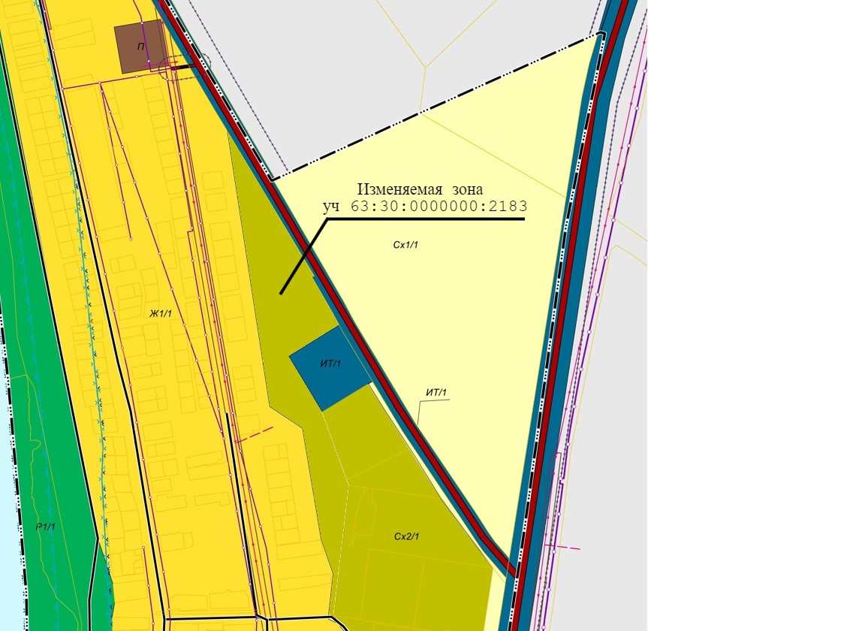

Изменение градостроительного зонирования земельного участка с кадастровым номером 63:30:0000000:2183, расположенного на территории сельского поселения Спасское, в северной части кадастрового квартала 63:30:0502004 и в юго-восточной части кадастрового квартала 63:30:0502001, по адресу: Самарская область, Приволжский район, с. Спасское, с Зоны Сх1 - «Зона сельскохозяйственного использования» на зону Сх2 - «Зона объектов сельскохозяйственного назначения».

